**1. Классификация и отличия сетей передачи данных. Топология построения сетей. Функции локальных сетей, основные компоненты. Виды сетевых сред передачи данных.**

К локальным сетям - Local Area Networks (LAN) - относят сети компьютеров, сосредоточенные на небольшой территории (обычно в радиусе не более 1-2 км). В общем случае локальная сеть представляет собой коммуникационную систему, принадлежащую одной организации. Из-за коротких расстояний в локальных сетях имеется возможность использования относительно дорогих высококачественных линий связи, которые позволяют, применяя простые методы передачи данных, достигать высоких скоростей обмена данными порядка 100 Мбит/с, обычно предусматривают реализацию в режиме on-line.

Глобальные сети - Wide Area Networks (WAN) - объединяют территориально рассредоточенные компьютеры, которые могут находиться в различных городах и странах. Так как прокладка высококачественных линий связи на большие расстояния обходится очень дорого, в глобальных сетях часто используются уже существующие линии связи, изначально предназначенные совсем для других целей. Для устойчивой передачи дискретных данных по некачественным линиям связи применяются методы и оборудование, существенно отличающиеся от методов и оборудования, характерных для локальных сетей.

Городские сети (или сети мегаполисов) - Metropolitan Area Networks (MAN) - являются менее распространенным типом сетей. Эти сети появились сравнительно недавно. Они предназначены для обслуживания территории крупного города - мегаполиса. В то время как локальные сети наилучшим образом подходят для разделения ресурсов на коротких расстояниях и широковещательных передач, а глобальные сети обеспечивают работу на больших расстояниях, но с ограниченной скоростью и небогатым набором услуг, сети мегаполисов занимают некоторое промежуточное положение. Они используют цифровые магистральные линии связи, часто оптоволоконные, со скоростями от 45 Мбит/с, и предназначены для связи локальных сетей в масштабах города и соединения локальных сетей с глобальными.

*Топологией сети* называют принятую организацию связей между ее элементами на физическом уровне, или геометрию построения сети.

С позиций топологии различают следующие виды сетей: *шинные*(линейные), *кольцевые*(петлевые),*радиальные*(звездообразные),*иерархические*(древовидные),*смешанные*(гибридные).

Сети с топологией *общей шины* используют одиночный линейный канал передачи данных, к которому все узлы подсоединены посредством относительно коротких соединительных линий. Общая шина чаще всего формируется с использованием коаксиального кабеля, называемого магистральным (backbone). Данные от передающего узла сети распространяются по шине в обе стороны. Информация поступает на все узлы, но принимает сообщение только тот, которому оно адресовано. Шинная топология – одна из наиболее простых топологий. Такую сеть легко наращивать и конфигурировать, а также адаптировать к различным системам; она устойчива к возможным неисправностям отдельных узлов.

При построении шинной сети допускается использовать несколько взаимосвязанных шин. Сформированную таким образом сеть называют *иерархической (древовидной) сетью*.

В сети с *кольцевой (петлевой) топологией* все узлы соединены в единую замкнутую петлю (кольцо) каналами связи. Выход одного узла сети соединяется со входом другого. Информация по кольцу передается от узла к узлу, и каждый узел ретранслирует посланное сообщение. Передача данных по кольцу с целью упрощения приемо-передающей аппаратуры выполняется только в одном направлении. Принимающий узел распознает и получает только адресованные ему сообщения. Кольцо представляет собой удобную конфигурацию для организации обратной связи: переданные данные, сделав оборот, возвращаются к источнику. Таким образом можно контролировать процесс доставки данных адресату, а также тестировать сеть с целью поиска некорректно работающего узла.

Основу сети с *радиальной топологией (звезда )* составляет центральный узел, который ретранслирует, переключает и маршрутизирует информационные потоки в сети. Центральный узел напрямую соединяется с каждым из узлов сети. В зависимости от типа центрального устройства принимаемый с одного входа сигнал может транслироваться (с усилением или без) на все выходы либо на конкретный выход, к которому подключено устройство — получатель информации.В такой сети актуальна проблема надежности: при выходе из строя центрального узла вместе с ним выйдет из строя и вся сеть.

**Основные функции локальной сети:**

* – Оптимизация рабочего процесса.
* общение. Конечно, полностью заменить «интернет-коннектинг» локальные сети не смогут, но в тех случаях, когда требуется организовать собственный, закрытый от внешних пользователей, канал связи (например, форум сотрудников корпорации) локальные сети просто незаменимы;
* – Возможность удаленного администрирования.
* – Экономия. Согласитесь, логичнее единожды оплатить подключение к интернету и обеспечить всем сотрудникам организации (пользовательским устройствам) возможность свободного доступа, чем проплачивать доступ к всемирной паутине каждому сотруднику (гаджету) индивидуально;
* – Игры, безопасность обмена данными, пользовательский комфорт и многое другое

**Основные компоненты**

Основными *аппаратными* компонентами сети являются следующие:

1.  Абонентские системы: компьютеры (рабочие станции или клиенты и серверы); принтеры; сканеры и др.

2.  Сетевое оборудование: сетевые адаптеры; концентраторы (хабы); мосты; маршрутизаторы и др.

3.  Коммуникационные каналы: кабели; разъемы; устройства передачи и приема данных в беспроводных технологиях.

Основными *программными* компонентами сети являются следующие:

1.  Сетевые операционные системы, где наиболее известные из них это: MS Windows; LANtastic; NetWare; Unix; Linux и т.д.

2.  Сетевое программное обеспечение (Сетевые службы): клиент сети; сетевая карта; протокол; служба удаленного доступа.

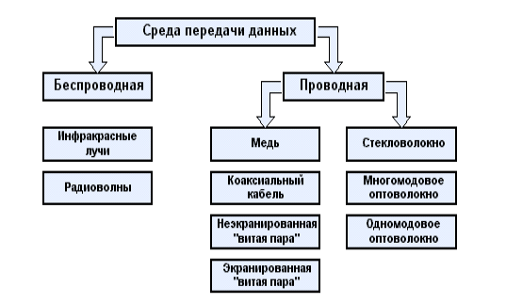

К беспроводным средам передачи данных относятся:

Инфракрасные лучи (соединение компьютеров с помощью инфракрасных портов).

Радиоволны (передача данных между компьютерами с использованием радиоэфира).

Кабельные каналы:

коаксиальный (двух типов):

- тонкий коаксиальный кабель (thin coaxial cable);

- толстый коаксиальный кабель (thick coaxial cable);

витая пара (двух основных типов):

-неэкранированная витая пара (unshielded twisted pair - UTP);

- экранированная витая пара (shielded twisted pair - STP);

волоконно-оптический кабель (двух типов):

-многомодовый кабель (fiber optic cable multimode);

-одномодовый кабель (fiber optic cable single mode).

**2. Уровни моделей OSI и TCP/IP. Процесс инкапсуляции и деинкапсуляции данных. Отличия физического и логического адреса их структура.**

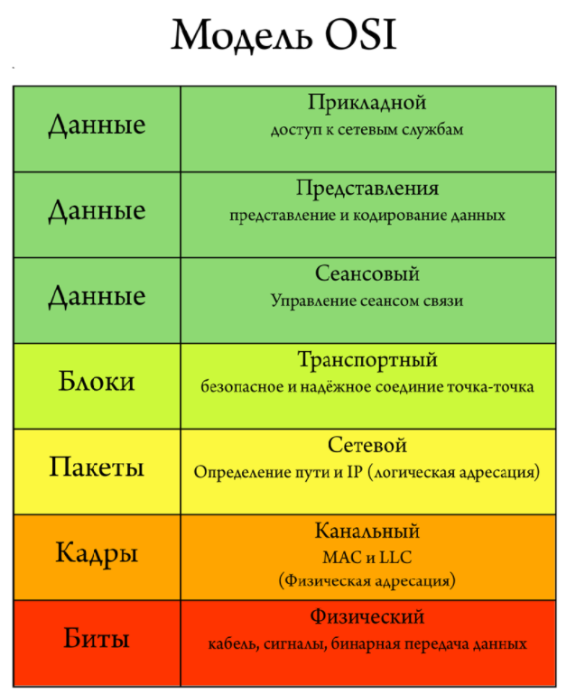

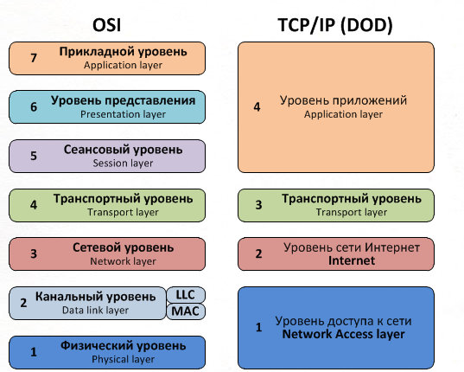

**Инкапсуляция и декапсуляция**

**Проще будет разобрать эти процессы инкапсуляции и декапсуляции** на примере. Допустим, Вы захотели посмотреть какую-то веб-страничку, ввели в адресную строк браузера адрес сайта и нажали кнопку Enter. После этого браузер должен отправить запрос на сервер (на котором хранится эта веб-страничка), с целью получения данных. Вот как раз на этом этапе, введённый Вами адрес сайта является данными, которые должны передаться на сервер в виде запроса.

[Данные PDU 7 уровня модели OSI](http://infocisco.ru/articles/7_pdu_osi.png)

Эти данные опускаются с уровня приложений, на уровень представления данных.

На этом уровне Ваш компьютер преобразует строку введенного текста (адреса) в формат удобный для передачи далее на нижний уровень.

[Данные PDU 6 уровня модели OSI](http://infocisco.ru/articles/6_pdu_osi.png)

Далее данные (уже не текст) поступают на сеансовый уровень, но на нём (в данном случае) нам нет необходимости использовать протоколы (этого уровня), и поэтому данные передаются далее.

[Данные PDU 5 уровня модели OSI](http://infocisco.ru/articles/5_pdu_osi.png)

Транспортный уровень получает данные и определяет, что дальше они должны быть переданы используя протокол TCP. Перед передачей транспортный уровень разбивает данные на кусочки данных и добавляет к каждому кусочку заголовок, в котором содержится информация о логических портах компьютеров (с какого данные были посланы (например 1223) и для какого предназначаются (в данном случае 80)). На транспортном уровне эти кусочки данных с заголовком называются сегментами. Сегменты передаются дальше вниз к сетевому уровню.

[Данные PDU 4 уровня модели OSI](http://infocisco.ru/articles/4_pdu_osi.png)

Сетевой уровень, получая каждый сегмент, разделяет его на еще более маленькие части и к каждой части добавляет свой заголовок. В заголовке сетевого уровня указываются логические сетевые адреса отправителя (Ваш компьютер) и получателя (Сервер).

Логические сетевые адреса – это всем известные IP-адреса. Логический 32-битный IP-адрес представляет собой иерархическую систему и состоит из двух частей. Первая идентифицирует сеть, вторая — узел в сети.

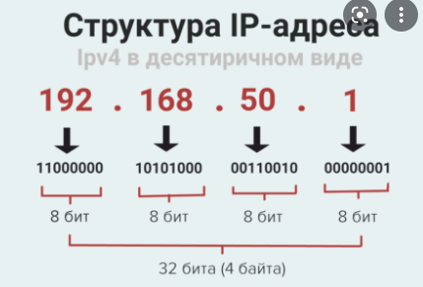

Эти маленькие кусочки данных уже с несколькими заголовками (на верхних уровнях тоже добавляются специфичные заголовки) на сетевом уровне называются пакетами, которые в свою очередь передаются на канальный уровень.

[Данные PDU 3 уровня модели OSI](http://infocisco.ru/articles/3_pdu_osi.png)

На канальном уровне пакеты разделяются на еще более маленькие кусочки данных, и к ним помимо опять добавляемого заголовка, только уже канального уровня, добавляется еще и трейлер. На этом уровне в заголовках содержатся физические адреса устройств – передающего и для кого они предназначаются, а в трейлере находится вычисленная контрольная сумма, некий код (информация), который используется для определения целостности данных.

Физические адреса устройств – это MAC-адреса. MAC-адрес состоит из 48 бит, представленных в шестнадцатиричном формате. Каждые 8 бит отделены друг от друга либо двоеточием (:), либо дефисом (-).

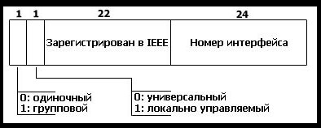

Эти очень маленькие кусочки данных именуются кадрами или фреймами (одно и тоже). Далее кадры передаются на физический уровень.

[Данные PDU 2 уровня модели OSI](http://infocisco.ru/articles/2_pdu_osi.png)

На физический уровень кадры передаются уже в виде сигналов битов и следуют через другие сетевые устройства в пункт назначения.

[Данные PDU 1 уровня модели OSI](http://infocisco.ru/articles/1_pdu_osi.png)

Весь процесс преобразования данных (с верхнего уровня) в сигналы (на нижний уровень) называется инкапсуляцией. Посмотрите на рисунок ниже, там представлена общая схема инкапсулирования с верхнего уровня на нижний:

[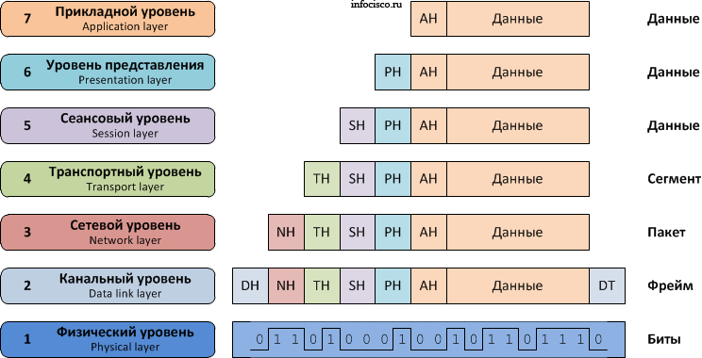](http://infocisco.ru/articles/encapsulation_pdu_osi.png)

Далее сигналы, проходя через несколько сетевых устройств (в нашем случае это маршрутизатор и коммутатор), доходят до получателя, в данном случае до сервера.[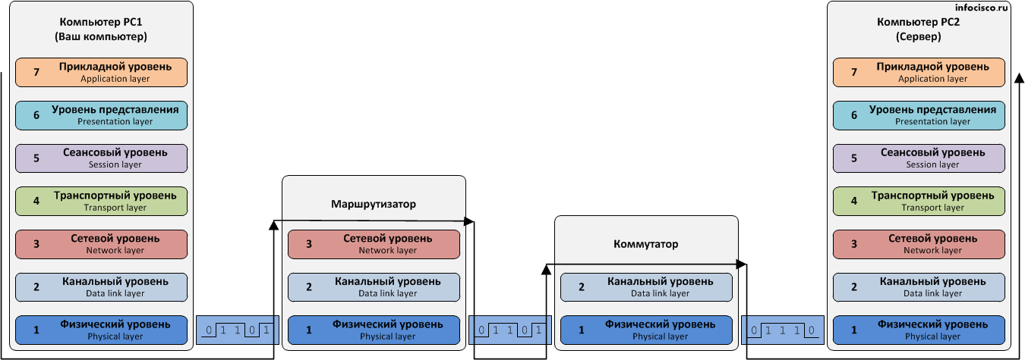](http://infocisco.ru/articles/computer_marshrutizator_kommutator_computer.png)

Сетевая карта сервера принимает биты (на физическом уровне) и преобразует их в кадры (для канального уровня). Канальный уровень в обратной последовательности должен преобразовать кадры в пакеты (для сетевого уровня), только перед преобразованием уровень сначала смотрит на МАС-адрес (физический адрес) получателя, он должен совпадать с MAC-адресом сетевой карты, иначе кадр будет уничтожен. Затем канальный уровень (в случае совпадения MAC-адреса) высчитывает сумму полученных данных и сравнивает полученное значение со значением трейлера. Напомню, что значение трейлера высчитывалось на Вашем компьютере, а теперь оно, после передачи по проводам, сравнивается с полученным значением на сервере и если они совпадают, кадр преобразуется в пакет. Если проверочный код целостности данных рознится – кадр незамедлительно уничтожается.

На сетевом уровне происходит проверка логического адреса (IP-адреса), в случае успешной проверки пакет преобразуется в сегмент, попадая на транспортный уровень.

На транспортном уровне проверяется информация из заголовка, что это за сегмент, какой используется протокол, для какого логического порта предназначается и т.п. Протокол использовался TCP, поэтому назад на Ваш компьютер посылается уведомление о прибытии сегмента. Как говорилось выше (когда данные упаковывали в сегмент) в том случае использовался 80 порт назначения. Т.к. на веб-сервере как раз открыт этот порт, данные передаются дальше на верхний уровень.

На верхних уровнях запрос (введенный адрес сайта) обрабатывается веб-сервером (проверяется, доступна-ли запрашиваемая веб-страничка).

Этот процесс преобразования сигналов из провода в данные называется процессом **декапсуляции**.

После того, как страница будет найдена на сервере, она (текст, изображения, музыка) преобразуется в цифровой код, удобный для инкапсулирования. Большой объём данных делится на части и поступает ниже на уровень – транспортный. Там кусочек данных преобразуется в сегмент, только порт назначения теперь будет тот, с которого вы посылали (вспоминайте, 1223). Сегмент преобразуется в пакет, в заголовке которого содержится IP-адрес вашего компьютера и переходит ниже. На канальном уровне пакет в свою очередь преобразуется в кадры и добавляется заголовок и трейлер. В заголовок помещается МАС-адрес назначения (в данном случае это будет адрес шлюза), а в трейлер проверочный код на целостность данных. Далее сетевая карта посылает кадры в виде сигналов по кабелю по направлению к Вашему компьютеру.

Так и происходит сетевой обмен данными, инкапсуляция и декапсуляция.

3.Назначение и основные функции протокола IP. Описание заголовков пакета IPv4 и IPv6. Назначение полей в пакете IPv4 и IPv6. Способы настройки IP-адреса на оконечном устройстве.

Основу транспортных средств стека протоколов TCP/IP составляет *протокол межсетевого взаимодействия (Internet Protocol, IP).* Он обеспечивает передачу дейтаграмм от отправителя к получателям через объединенную систему компьютерных сетей.

Название данного протокола - Intrenet Protocol - отражает его суть: он должен передавать пакеты *между сетями*. В каждой очередной сети, лежащей на пути перемещения пакета, протокол IP вызывает средства транспортировки, принятые в этой сети, чтобы с их помощью передать этот пакет на маршрутизатор, ведущий к следующей сети, или непосредственно на узел-получатель.

Структура IPv4 пакетов представлена на рисунке

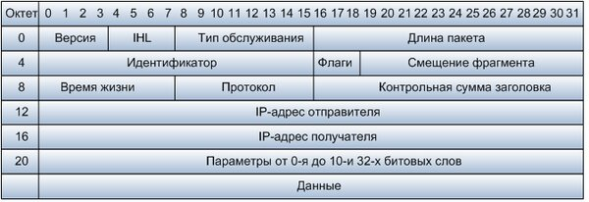

* Версия — для IPv4 значение поля должно быть равно 4.
* IHL — (Internet Header Length) длина заголовка IP-пакета в 32-битных словах (dword). Именно это поле указывает на начало блока данных в пакете. Минимальное корректное значение для этого поля равно 5.
* Тип обслуживания (Type of Service, акроним TOS) — байт, содержащий набор критериев, определяющих тип обслуживания IP-пакетов, представлен на рисунке.

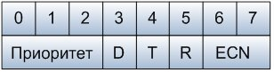

Описание байта обслуживания побитно:

* + 0-2 — приоритет (precedence) данного IP-сегмента
  + 3 — требование ко времени задержки (delay) передачи IP-сегмента (0 — нормальная, 1 — низкая задержка)
  + 4 — требование к пропускной способности (throughput) маршрута, по которому должен отправляться IP-сегмент (0 — низкая, 1 — высокая пропускная способность)
  + 5 — требование к надежности (reliability) передачи IP-сегмента (0 — нормальная, 1 — высокая надежность)
  + 6-7 — ECN — явное сообщение о задержке (управление IP-потоком).
* Длина пакета - длина пакета в октетах, включая заголовок и данные. Минимальное корректное значение для этого поля равно 20, максимальное 65535.
* Идентификатор — значение, назначаемое отправителем пакета и предназначенное для определения корректной последовательности фрагментов при сборке пакета. Для фрагментированного пакета все фрагменты имеют одинаковый идентификатор.
* 3 бита флагов. Первый бит должен быть всегда равен нулю, второй бит DF (don’t fragment) определяет возможность фрагментации пакета и третий бит MF (more fragments) показывает, не является ли этот пакет последним в цепочке пакетов.
* Смещение фрагмента — значение, определяющее позицию фрагмента в потоке данных. Смещение задается количеством восьми байтовых блоков, поэтому это значение требует умножения на 8 для перевода в байты.
* Время жизни (TTL) — число маршрутизаторов, которые должен пройти этот пакет. При прохождении маршрутизатора это число уменьшатся на единицу. Если значения этого поля равно нулю то, пакет должен быть отброшен и отправителю пакета может быть послано сообщение Time Exceeded ([**ICMP**](https://pc.ru/docs/network/icmp) код 11 тип 0).
* Протокол — идентификатор интернет-протокола следующего уровня указывает, данные какого протокола содержит пакет, например, [**TCP**](https://pc.ru/docs/network/tcp) или [**ICMP**](https://pc.ru/docs/network/icmp).
* Контрольная сумма заголовка — вычисляется в соответствии с RFC 1071

**Фиксированный заголовок ipv6**

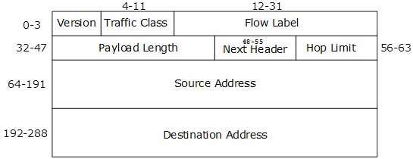

Фиксированный заголовок IPv6 имеет длину 40 байт и содержит следующую информацию.

|  |  |
| --- | --- |
| **SN** | **Поле и описание** |
| 1 | **Версия** (4 бита): представляет версию интернет-протокола, т.е. 0110. |
| 2 | **Класс трафика** (8 бит): эти 8 бит разделены на две части. Наиболее значимые 6 битов используются для Типа обслуживания, чтобы маршрутизатор знал, какие услуги должны быть предоставлены этому пакету. Наименее значимые 2 бита используются для явного уведомления о перегрузке (ECN). |
| 3 | **Метка потока** (20 битов): эта метка используется для поддержания последовательного потока пакетов, принадлежащих связи. Источник помечает последовательность, чтобы помочь маршрутизатору идентифицировать, что определенный пакет принадлежит определенному потоку информации. Это поле помогает избежать переупорядочения пакетов данных. Он предназначен для потоковой передачи / в режиме реального времени. |
| 4 | **Длина полезной нагрузки** (16 бит): это поле используется для указания маршрутизаторам, сколько информации содержит конкретный пакет в его полезной нагрузке. Полезная нагрузка состоит из заголовков расширений и данных верхнего уровня. С 16 битами может быть указано до 65535 байтов; но если заголовки расширений содержат заголовок расширения переходов за переходом, то полезная нагрузка может превышать 65535 байт, и это поле устанавливается в 0. |
| 5 | **Следующий заголовок** (8 бит): это поле используется для указания либо типа заголовка расширения, либо, если заголовок расширения отсутствует, то он указывает PDU верхнего уровня. Значения для типа PDU верхнего уровня такие же, как и для IPv4. |
| 6 | **Hop Limit** (8-bit): это поле используется для бесконечной остановки цикла в сети. Это то же самое, что TTL в IPv4. Значение поля Hop Limit уменьшается на 1 при прохождении ссылки (router / hop). Когда поле достигает 0, пакет отбрасывается. |
| 7 | **Адрес источника** (128 бит): в этом поле указывается адрес отправителя пакета. |
| 8 | **Адрес получателя** (128 бит): в этом поле указывается адрес получателя пакета. |